Муниципальное автономное
дошкольное образовательное учреждение детский сад № 61 «Ромашка» комбинированного вида
администрации городского округа Мытищи Московской области

юр.ад.: 141008, Московская обл., г. Мытищи,
ул. Колпакова, д. 26, к.1
тел/факс: 8(495) 582-38-37, 582-39-11
эл. адрес: dou_61@edu-mytyshi.ru

ФОТООТЧЕТ
об устранении недостатков,
выявленных в ходе НЕЗАВИСИМОЙ ОЦЕНКИ КАЧЕСТВА
пункт 3 Плана по устранению недостатков:
Доступность услуг для инвалидов
ТАБЛИЧКИ БРАЙЛЯ

1 корпус

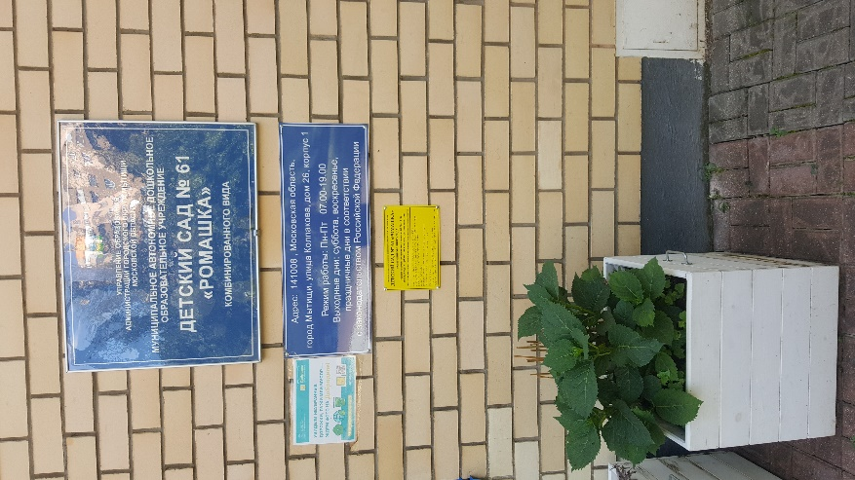
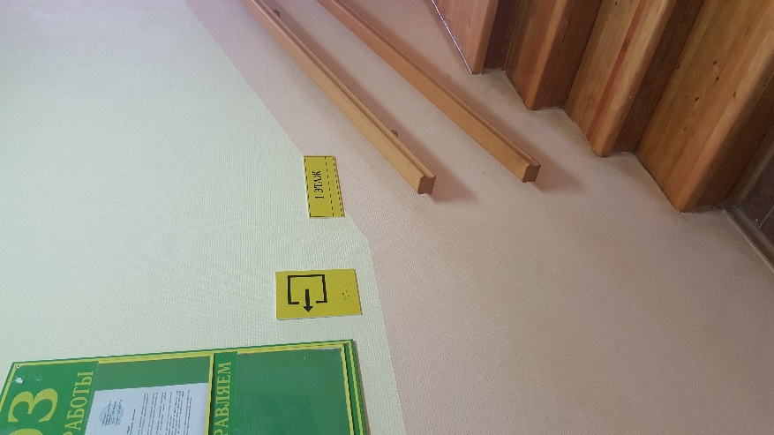
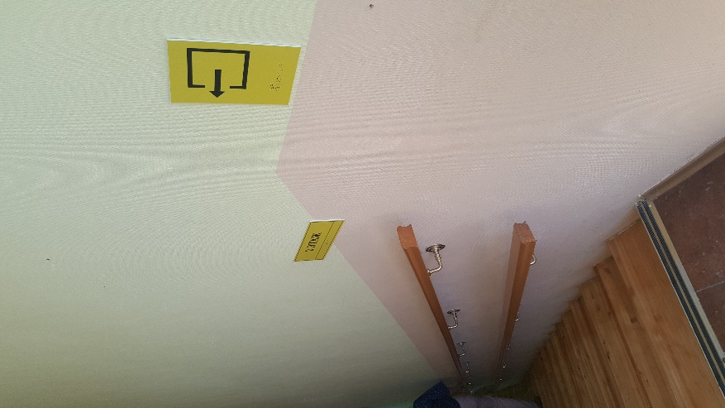

Ответственный: зам.зав. по ВМР Бобровская Ю.Е.

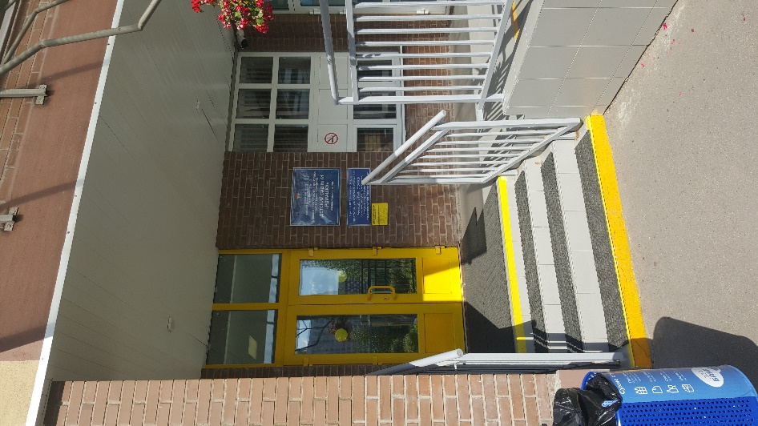
Муниципальное автономное
дошкольное образовательное учреждение детский сад № 61 «Ромашка» комбинированного вида
администрации городского округа Мытищи Московской области

юр.ад.: 141008, Московская обл., г. Мытищи,
ул. Колпакова, д. 26, к.1
тел/факс: 8(495) 582-38-37, 582-39-11
эл. адрес: dou_61@edu-mytyshi.ru

ФОТООТЧЕТ
об устранении недостатков,
выявленных в ходе НЕЗАВИСИМОЙ ОЦЕНКИ КАЧЕСТВА
пункт 3 Плана по устранению недостатков:
Доступность услуг для инвалидов
ТАБЛИЧКИ БРАЙЛЯ

2 корпус

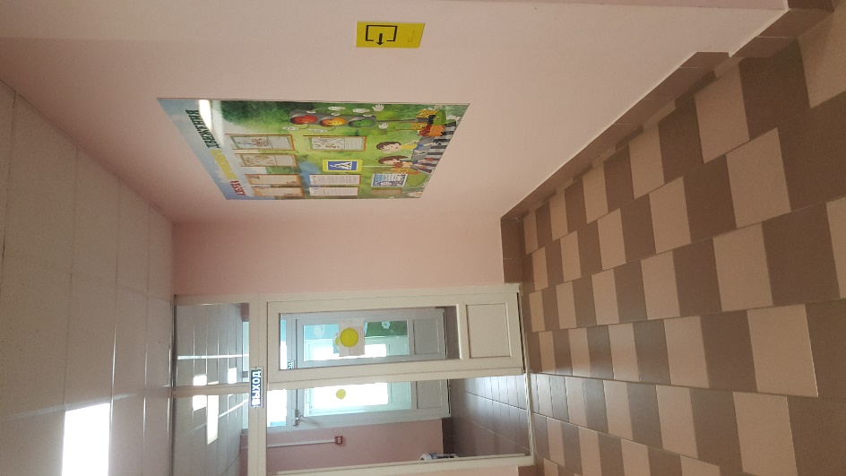
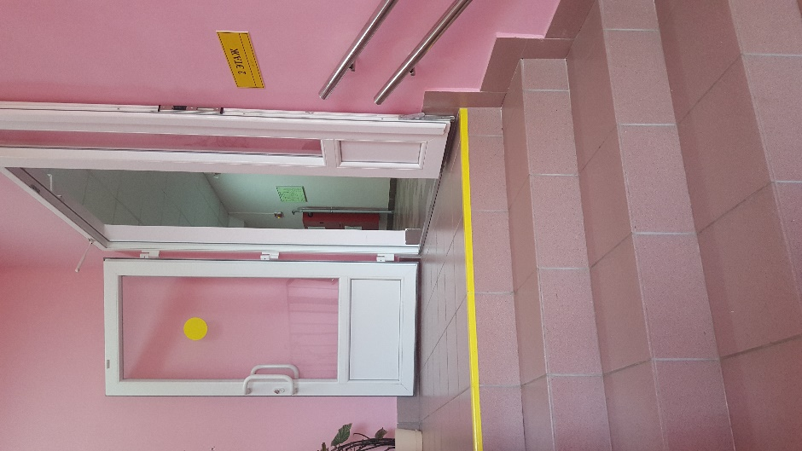

Ответственный: зам.зав. по ВМР Бобровская Ю.Е.

